105年度臺南市國中小環境教育宣導活動執行成果表
辦理學校 | 台南市永康區勝利國小
聯絡資料 | 聯絡人 | 李季穎 | e-mail | giin2081@yahoo.com.tw
 | 聯絡電話 | 06-3130011*824 | 地址 | 台南市永康區勝學路111號
活動名稱 | 【老鷹想飛-電影欣賞暨討論會】
活動內容 | 目標：  1.透過這部紀錄片，讓第一線的老師們能覺察到我們土地的問題，進而可以將這些環境教育的觀念傳遞給孩子，將環教的種子撒下去。  2.透過親身到電影院買票觀賞，藉由這樣小小的動作來支持長久關注在這些環境議題上的偉大人們。  進行方式：  1.由永康勝利、永康及五王國小的三個衛生組長聯合發起，邀請跨校的老師們一同參與電影包場活動。一起到電影院支持這部有意義的紀錄片。  2.至國賓影城聯繫相關包場事宜。
活動時間 | 105.01.16
活動對象 | 台南市跨校教職員及學生
活動人數 | 280
執行成果及效益  (簡要說明) | 成果描述：  從104年12月的一時起心動念，決定來玩玩電影包場，以實際行動支持我們的環境教育。聯絡影城後確定最低人數，便開始聯合學校邀請老師。非常感動的是報名的老師出乎預期，也湧進許多外校老師報名，以致後來還加開一廳，總人數達280人。真的非常令人感動老師們願意以行動表達對這片土地的關懷。  實施心得：  【老鷹想飛】飛起來囉! 感謝永康洪孟儀老師和五王劉依珊老師大力相挺，  我們的第一次聯盟活動順利成功完成啦！難怪孩子要寫信，我們能做的也許  不比孩子，但進了電影院就是打開了關懷這片土地的心，75分鐘只是開始，  不是the end。透過真實的紀錄片確實撼動了我們被都市叢林豢養已久、無  感的心。土地和心都需要被修復，第一線的我們有了覺察，才能有帶給孩子  感知的力量。 我也正要踏入，一起走吧！

執行成果照片
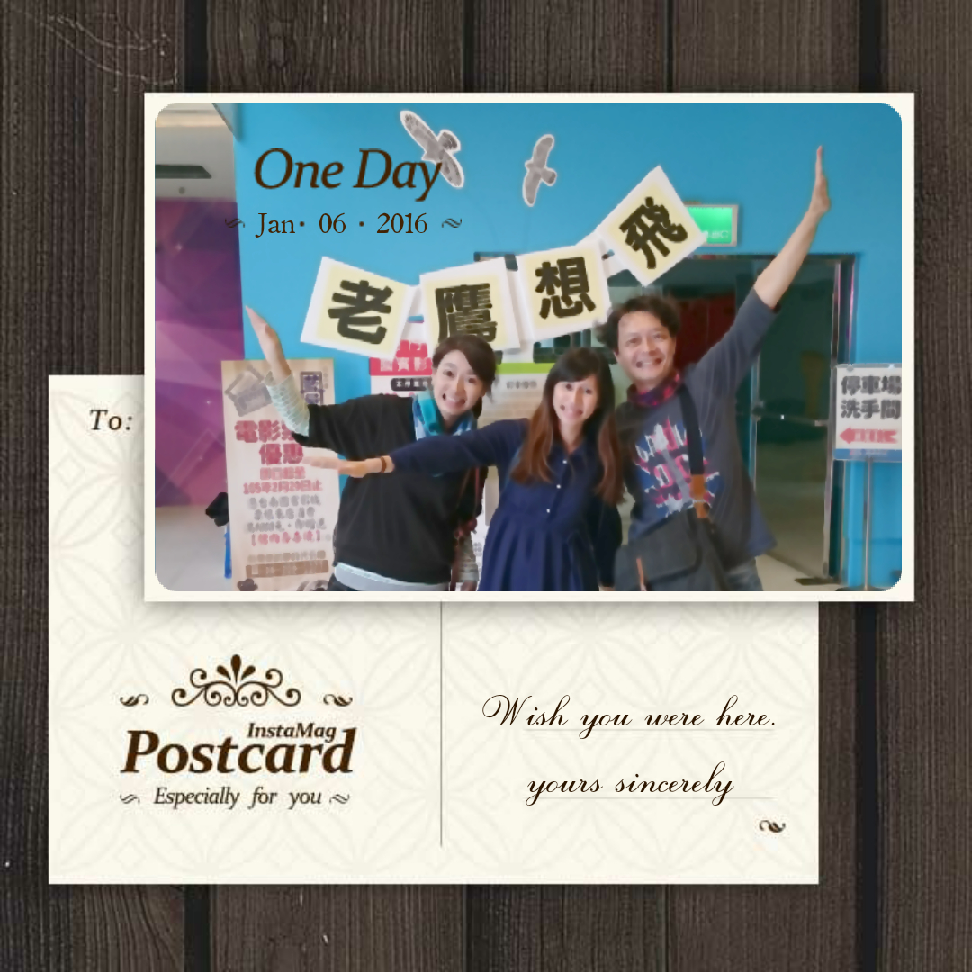 | 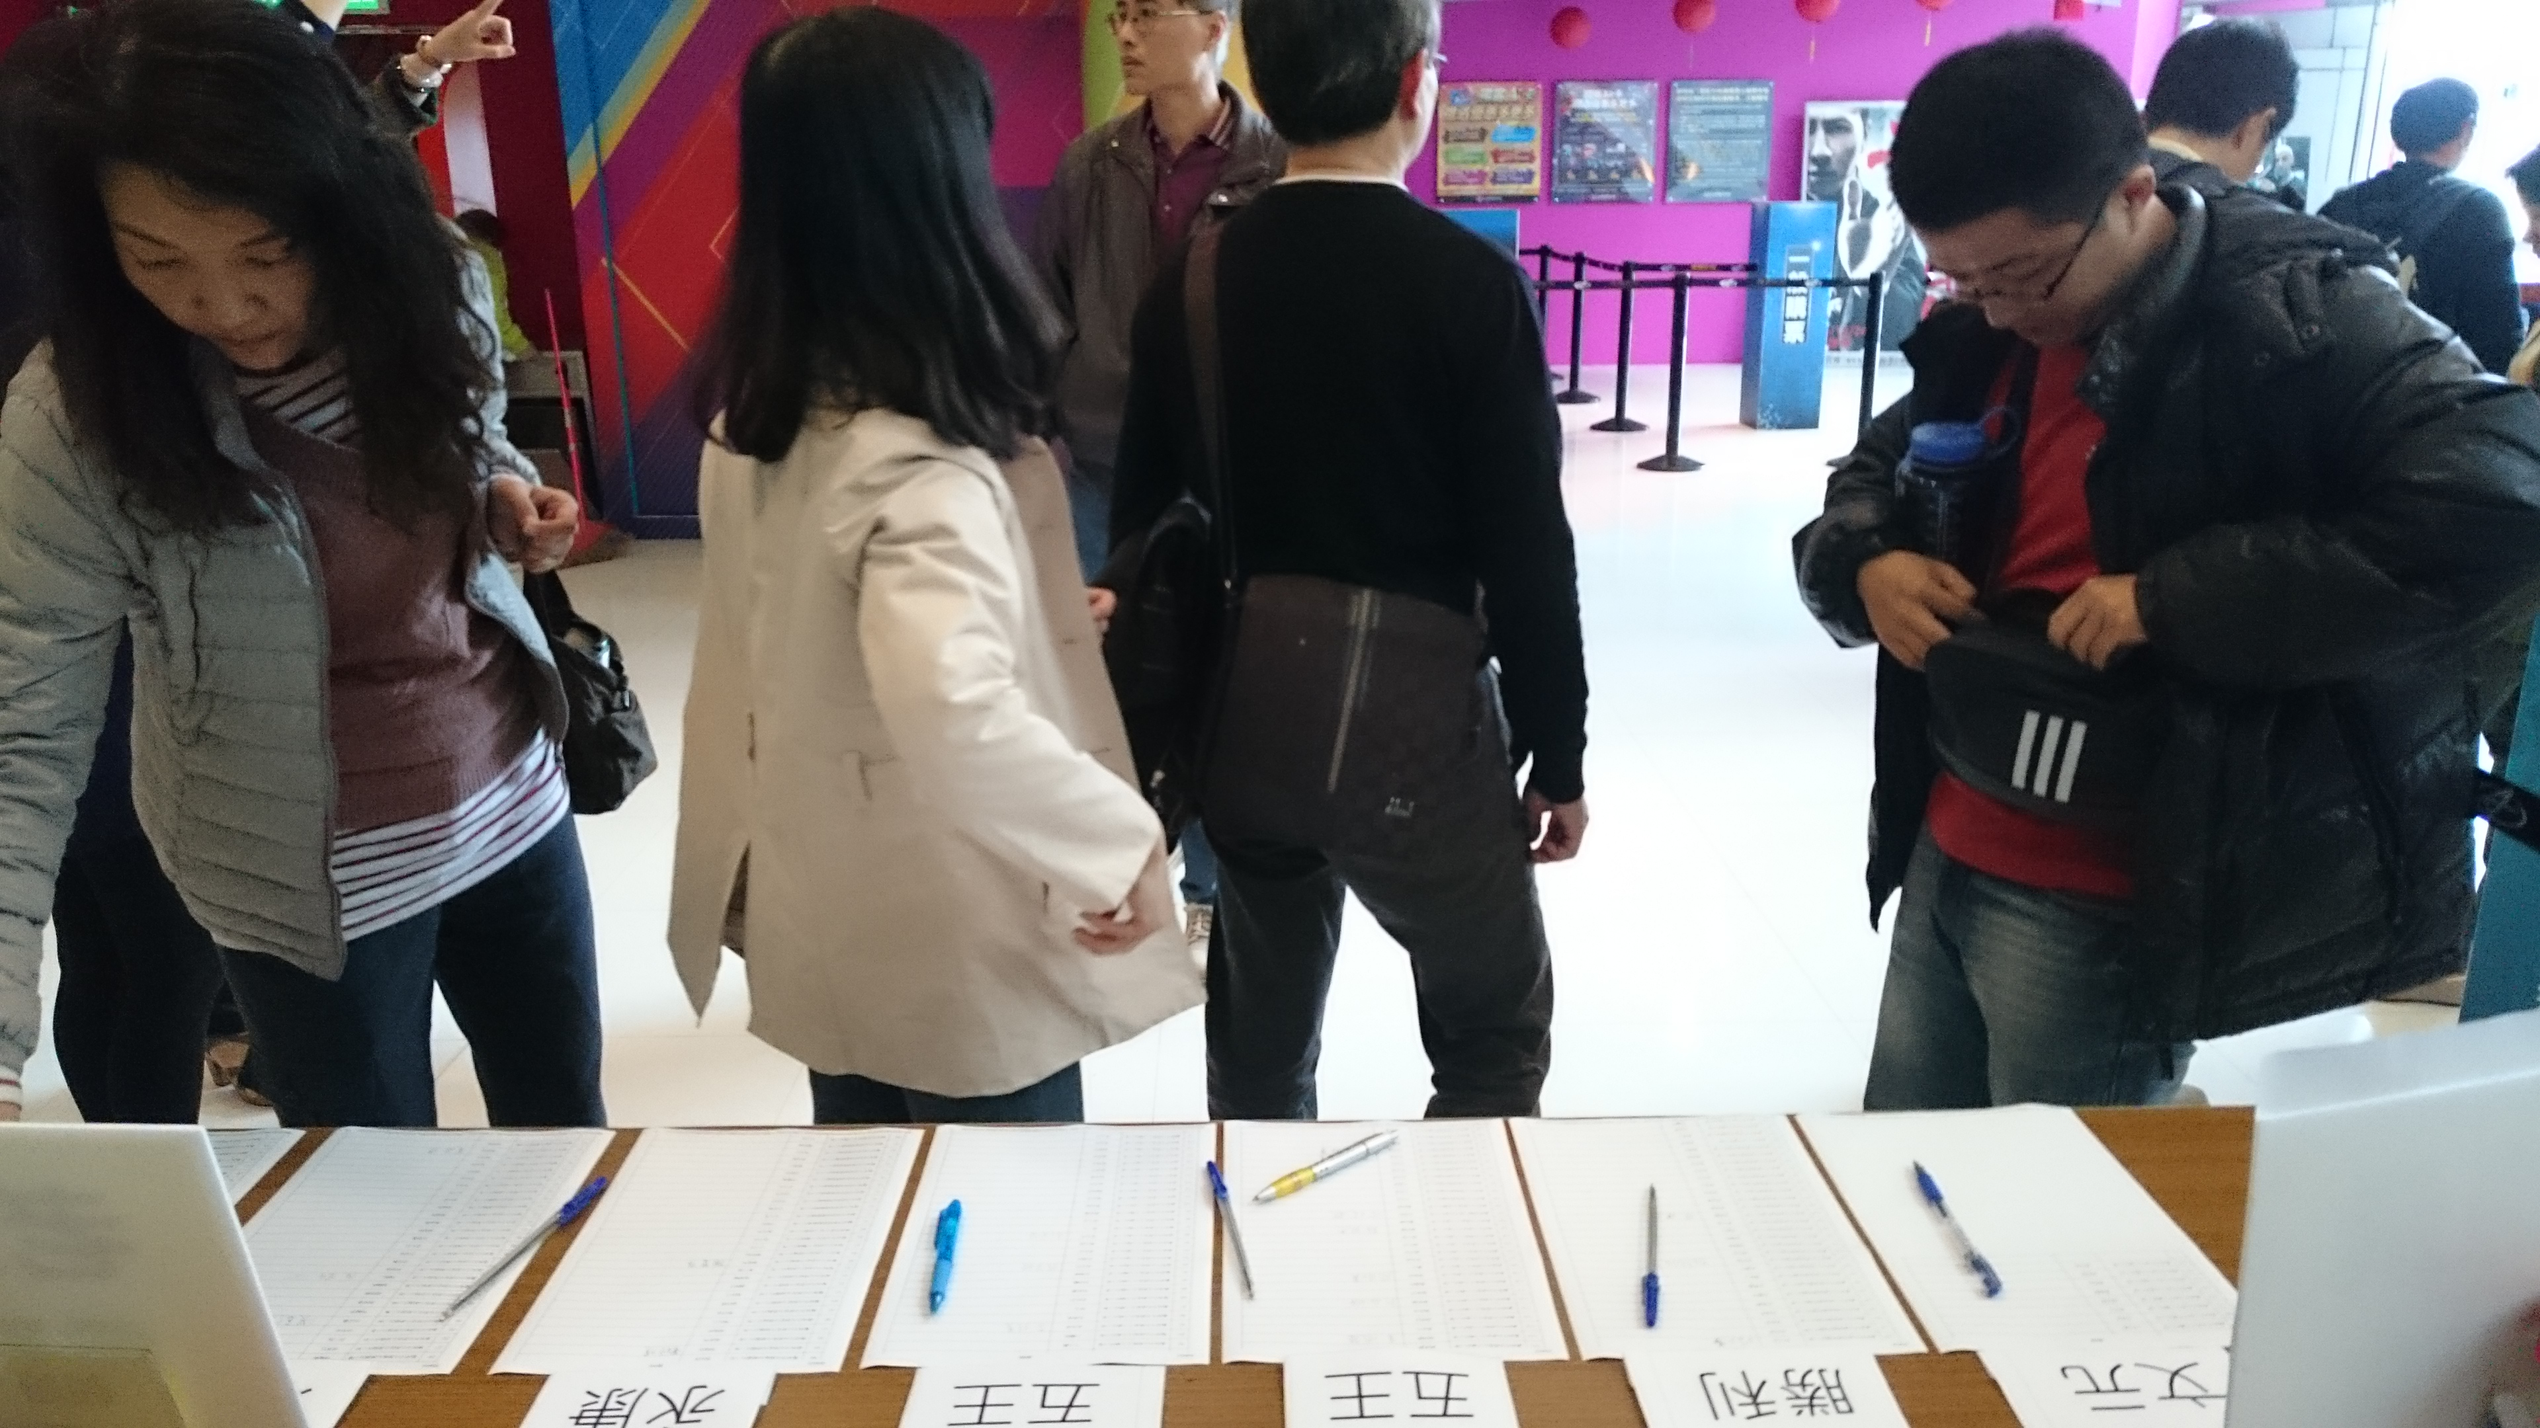
主辦的三校衛生組長(永康勝利、五王、永康) | 一整排的簽到表，可見人數眾多哪!
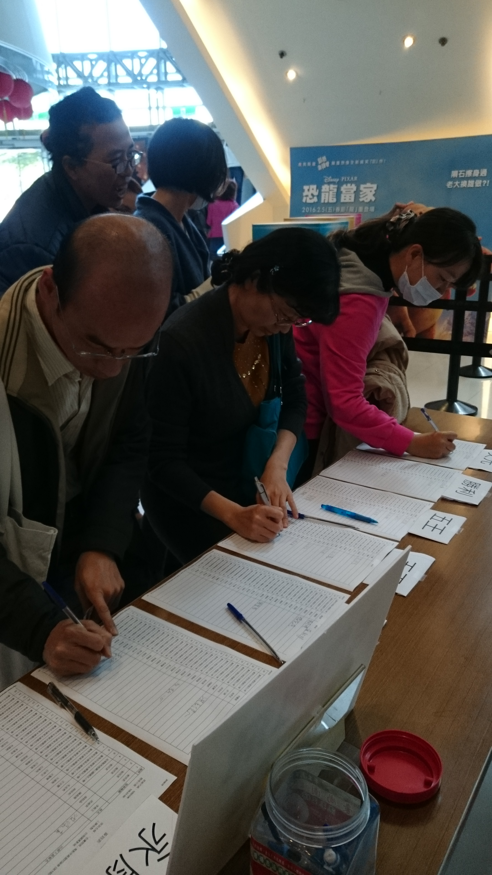 | 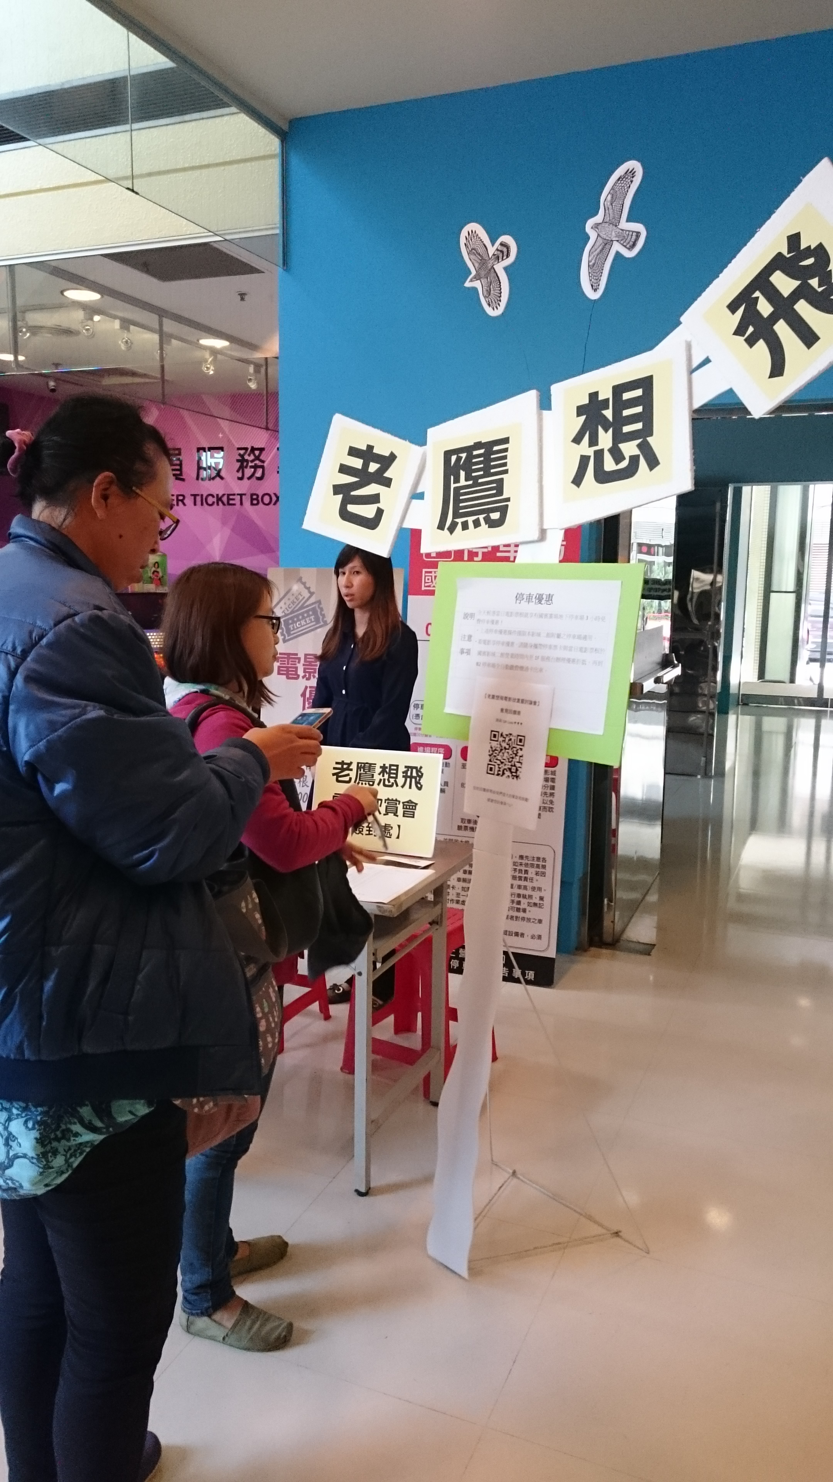
簽名後準備進場 | 簽名後順便掃QR code預備填寫觀後回饋表
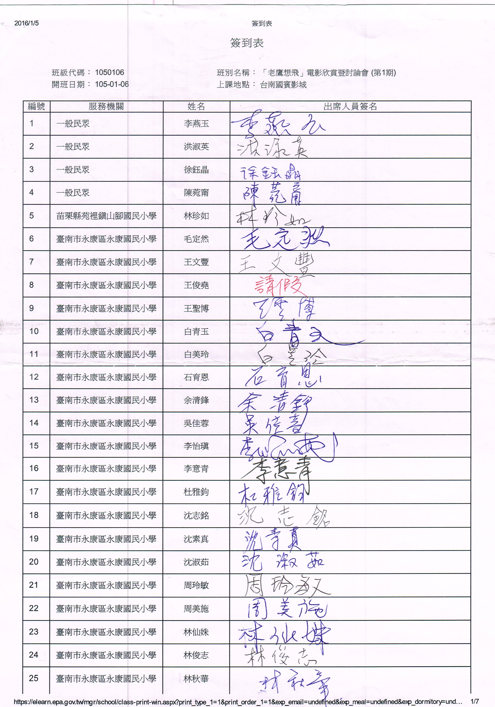 | 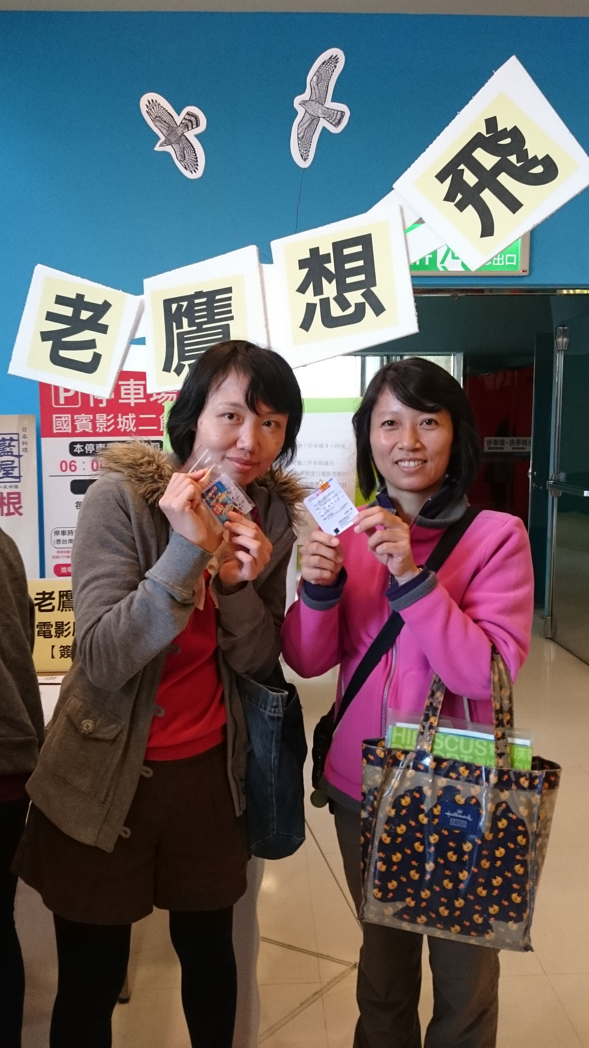
簽到表p.1 | 領票進場啦!!!
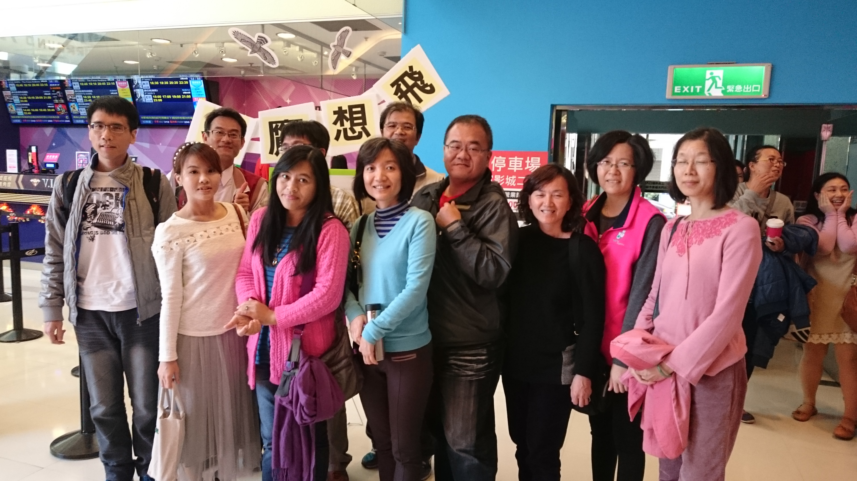 | 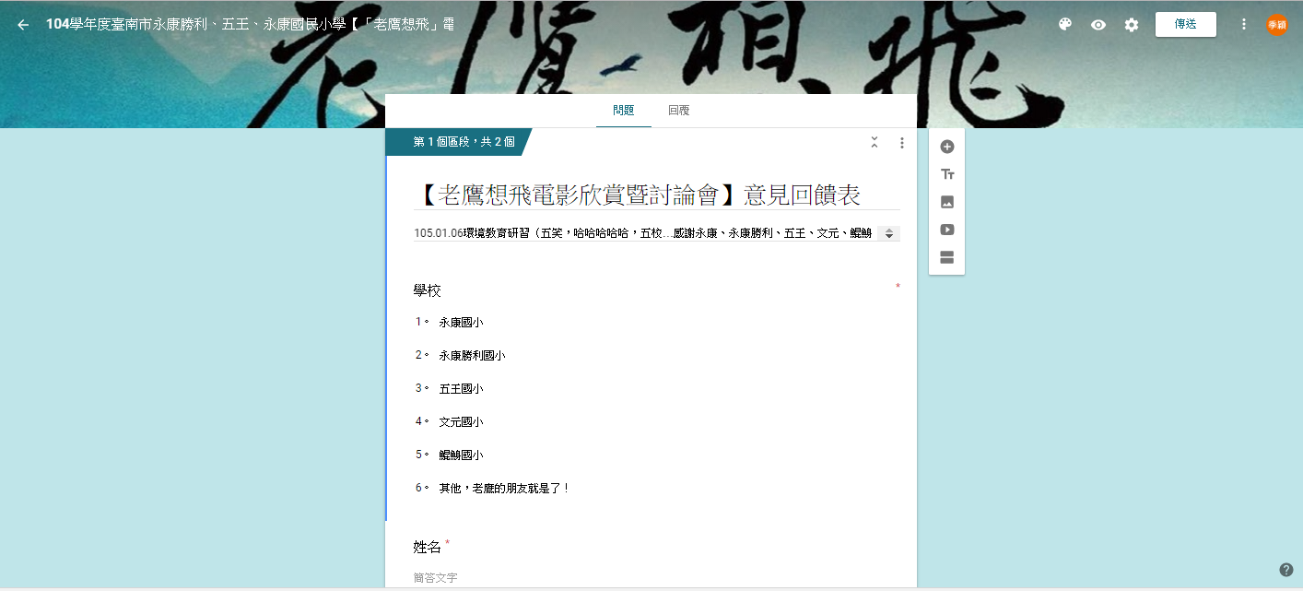
特別感謝鯤鯓國小教師群不辭千里前來觀賞 | 觀後意見回饋表Google表單~超環保啊!
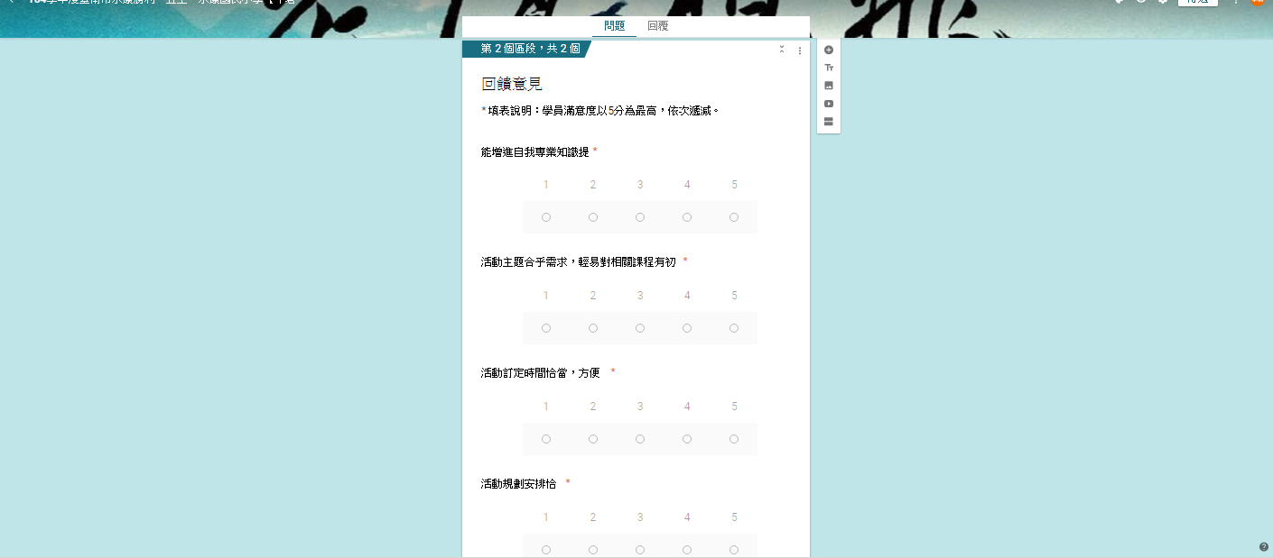 | 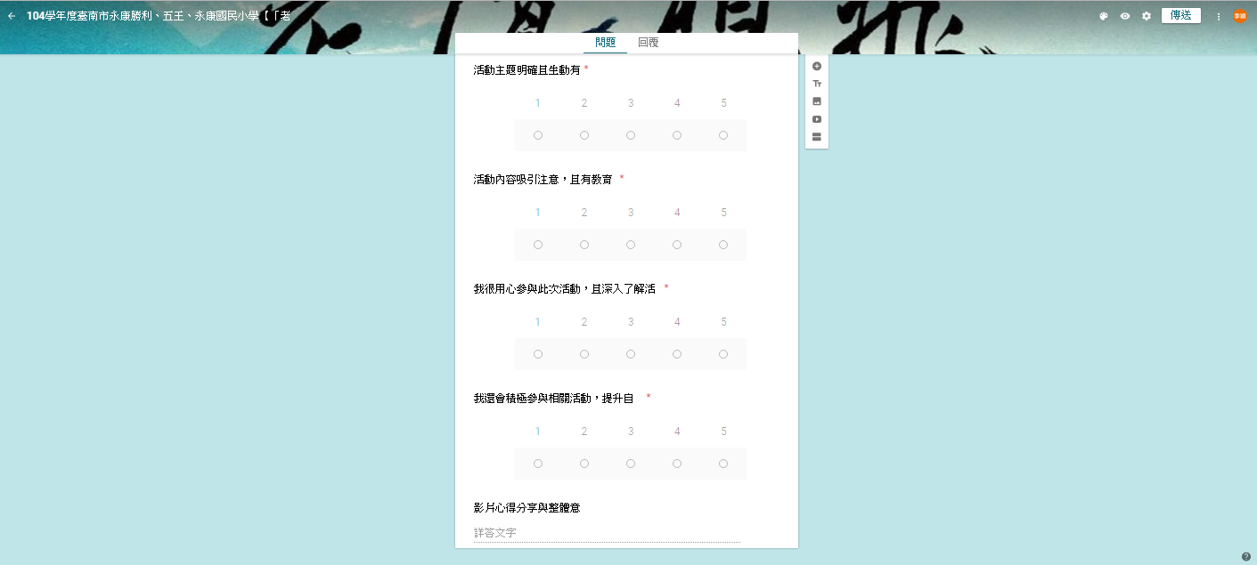
觀後意見回饋表Google表單~超環保啊! | 觀後意見回饋表Google表單~超環保啊!
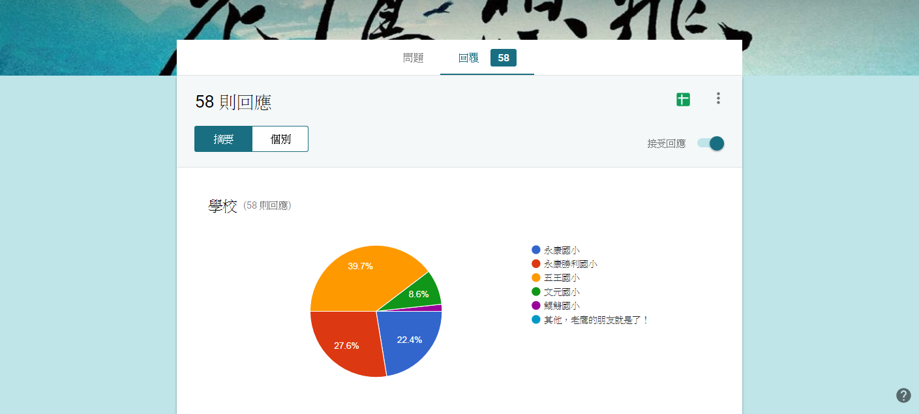 | 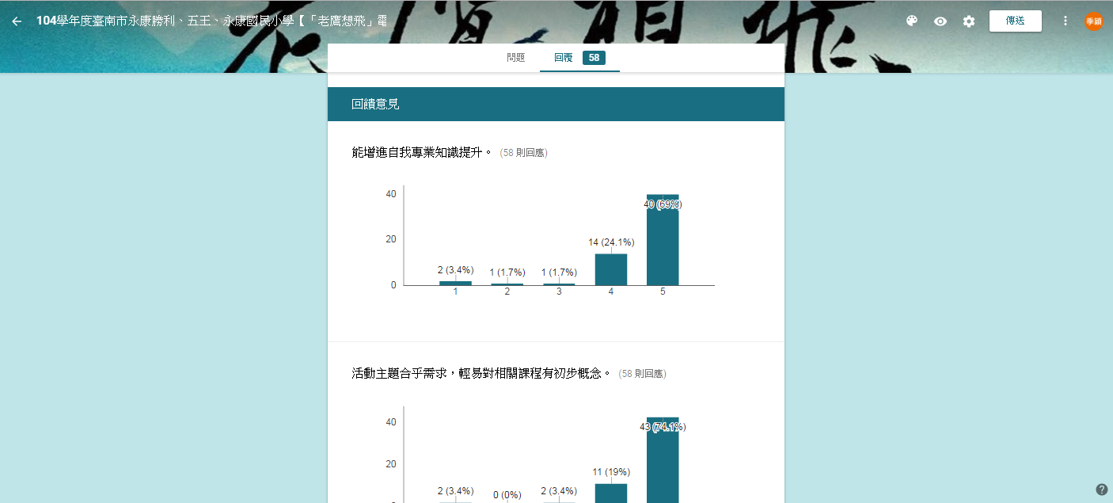
觀後意見回饋分析 | 觀後意見回饋分析
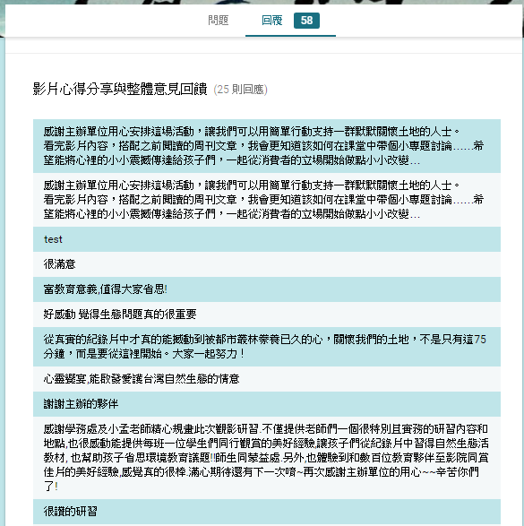 | 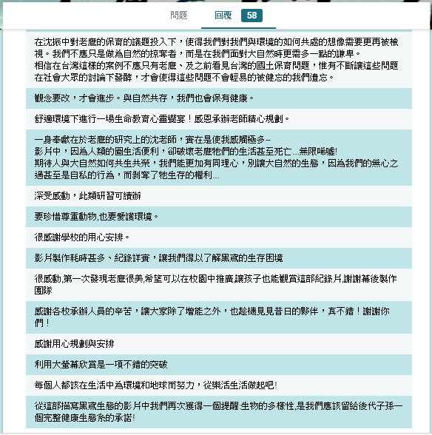
觀後意見回饋及分享 | 觀後意見回饋及分享
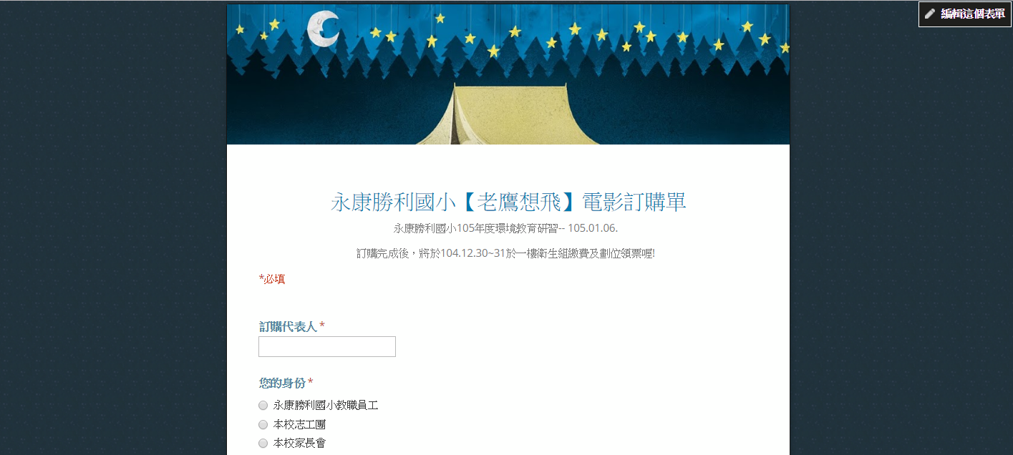
電影訂購單~也是超環保的Google表單喔!

備註：執行成果情形表格如不敷使用請自行調整繕打。

